Механизм тарифных планов

Описание
В Stalker middleware начиная с версии 4.8.36 добавлена возможность включения механизма тарифных планов.
Основные характеристики механизма:
- Существуют тарифные планы, пакеты услуг и услуги.
- Тарифный план состоят из пакетов услуг.
- Каждый пакет содержит набор однотипных услуг, например, список доступных каналов, фильмов, разделов.
- Пакет услуг может иметь атрибут «опциональный», в этом случае по умолчанию он отключен. Подписка на опциональный пакет может осуществляться либо пользователем с приставки, либо администратором через админ интерфейс.
- Учетная запись пользователя может быть привязана только к одному тарифному плану.
- В меню добавляется раздел «Личный кабинет», где пользователь может посмотреть свой тарифный план и список доступных пакетов.
- В админ интерфейсе появляется раздел «Тарифы», в котором можно управлять тарифными планами и пакетами, а в профиле пользователя можно изменять привязанный тарифный план.

Включение
Для того чтобы включить режим тарифных планов - необходимо в конфигурационном файле установить
enable_tariff_plans = true
При включении режима тарифных планов у всех непривязанных к тарифным планам абонентов пропадут списки каналов и видео, а также часть разделов. Перевод на тарифные планы рекомендуется выполнять во время плановых работ или на отдельной базе с последующим импортом.

Ручное управление
В разделе «Тарифы» админ интерфейса прежде всего создаются пакеты услуг. Затем при создании тарифного плана к нему привязываются необходимые пакеты. При заведении новой учетной записи или редактировании существующей можно указать привязку к определенному тарифному плану.

Работа через API
Имеется возможность управления учетными записями и привязкой к тарифным планам через API

REST API
Работа с привязкой учетных записей к тарифным планам реализована через ресурс ACCOUNTS

SOAP API
Черновик

Пример использования

Пример 1
Добавление модулей (radio/videoclub/weather…)
Пакеты услуг содержащие сервисы можно реализовать следующим образом:
1) Из config.ini в custom.ini полностью копируем раздел [subscription]
2) Создаём пакет услуг в который входят необходимые сервисы.
3) В Админ Интерфейс > Тарифные планы > Пакеты услуг в поле Услуга выбираем module, в «Доступно» видно сервисы с disabled_modules[] в custom.ini, выбираем необходимые.
4) Добавляем созданный пакет услуг к тарифному плану.

Пример 2
Использование тарифных планов.
1) Админ-интерфейc > Тарифы > Пакеты услуг
Создаем пакеты услуг:
1-20 - входит c 1-го по 20-тый канал;
21-40 - входит с 21-го по 40-вый канал;
Видеоклуб - входит сервис Видеоклуб;
Пакеты Услуг
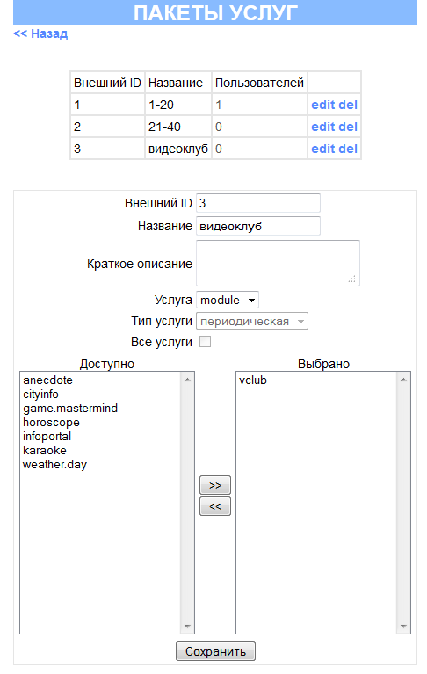
2) Создадим 3 тарифных плана:
Базовый(содержит пакет услуг 1-20, присваивается всем новым приставкам)
Базовый плюс(содержит пакеты услуг 1-20 и 1-40 )
Видеоклуб (содержит три пакета услуг 1-20 , 1-40 и Видеоклуб)
Тарифные планы


